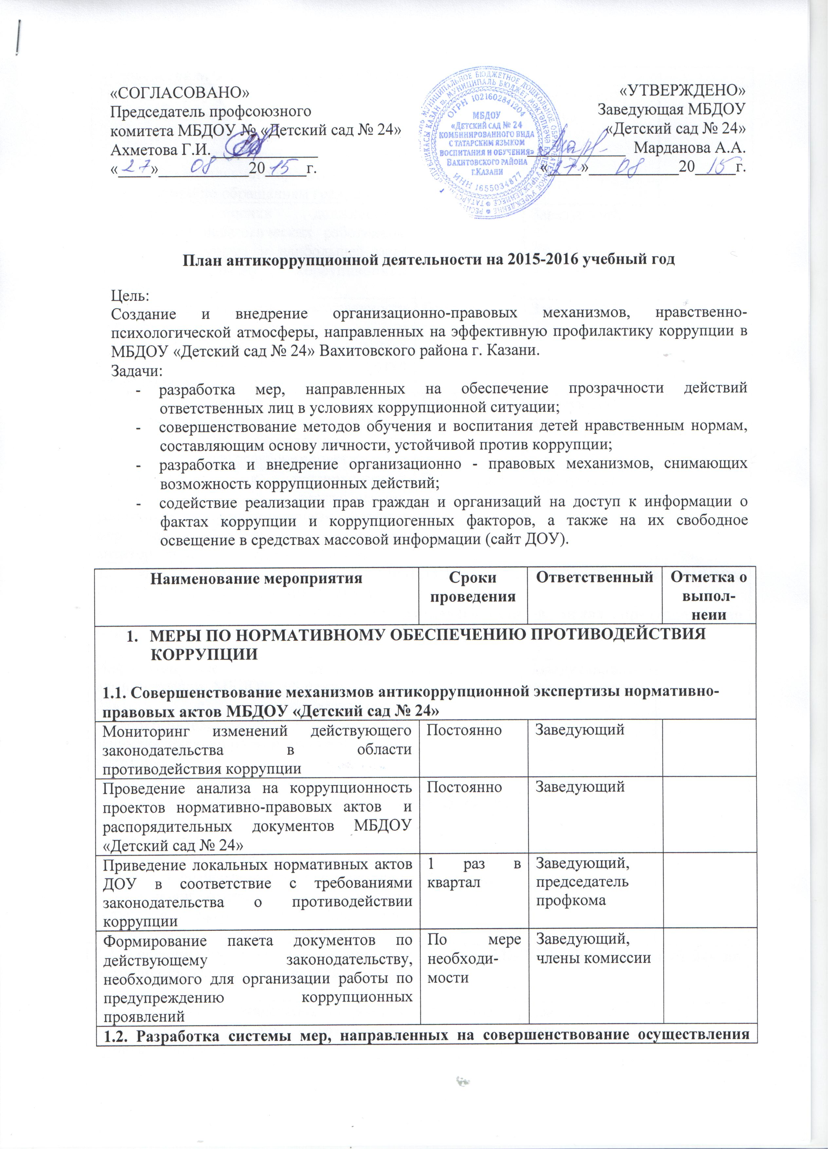

1.2. Разработка системы мер, направленных на совершенствование осуществления руководства МБДОУ «Детский сад № 24»
Проведение внутреннего контроля:  - расходование денежных средств;  - организация питания воспитанников;  - соблюдением прав всех участников образовательного процесса;  - работы по обращениям граждан. | постоянно | Заведующий, завхоз
Проведение оценки должностных обязанностей педагогических работников, исполнение которых в наибольшей мере подвержено риску коррупционных проявлений | Октябрь | Заведующий
Усиление персональной ответственности педагогических работников за неправомерно принятые решения в рамках служебных полномочий и за другие проявления бюрократизма | Постоянно | Заведующий
Ежегодное рассмотрение вопросов исполнения законодательства о борьбе с коррупцией на совещаниях при заведующем, педагогических советах. | Постоянно | Заведующий, члены комиссии
Привлечение к дисциплинарной ответственности педагогических работников, не принимающих должных мер по обеспечению исполнения антикоррупционного законодательства. | По факту выявления | Заведующий
2. МЕРЫ ПО СОВЕРШЕНСТВОВАНИЮ УПРАВЛЕНИЯ В ЦЕЛЯХ ПРЕДУПРЕЖДЕНИЯ КОРРУПЦИИ
2.1. Организация информационного взаимодействия в целях предупреждения коррупции

Информационное взаимодействие администрации МБДОУ «Детский сад № 24» с подразделениями правоохранительных органов, занимающихся вопросами противодействия коррупции. | Постоянно | Заведующий, члены комиссии
Рассмотрение уведомлений о фактах обращений в целях склонения к совершению коррупционных правонарушений | По факту уведомления | Заведующий
Проведение служебных проверок по фактам обращений физических и юридических лиц в отношении отказа от предоставления услуг в сфере образования или некачественного их предоставления | По факту обращения | Заведующий
2.2. Совершенствование организации деятельности МБДОУ «Детский сад № 24» по размещению государственных заказов

Обеспечение систематического контроля за выполнением условий гражданско-правовых договоров. | Постоянно | Заведующий, члены комиссии
Контроль за целевым использованием субсидий в соответствии с гражданско-правовыми договорами. | Постоянно | Заведующий, члены комиссии
2.3. Регламентация использования имущества и ресурсов
МБДОУ «Детский сад № 24»

Организация и проведение инвентаризации имущества. | С 1октября по 31 декабря | Комиссия по инвентаризации
Организация систематического контроля за выполнением работ по проведению ремонта в МБДОУ «Детский сад № 24» | По мере необходи-мости | Заведующий, заместитель зав.по АХР
Организация контроля, в том числе и общественного, за использованием выделенных субсидий, имущества, финансово-хозяйственной деятельностью МБДОУ «Детский сад № 24», в том числе:  - распределения стимулирующей части фонда оплаты труда. | Постоянно | Заведующий, члены комиссии
2.4. Обеспечение прав граждан на доступность к информации о системе образования

Информирование родителей (законных представителей) о правилах приема в ДОУ, об оказании образовательных услуг на родительских собраниях, на информационных стендах. | Постоянно | Заведующий ДОУ, педагогический коллектив
Создание, поддержка и совершенствование Интернет-сайта, раскрывающего информацию о деятельности детского сада | Постоянно | Заведующий ДОУ, педагогический коллектив
Организация и осуществление еженедельного приема граждан, в том числе и по вопросам противодействия коррупции | Постоянно | Заведующий ДОУ, педагогический коллектив
Использование телефона с руководством управления образования, МБДОУ «Детский сад № 24» в целях выявления фактов вымогательства, взяточничества и других проявлений коррупции, а также для более активного привлечения общественности к борьбе с данными правонарушениями. Организация личного приема граждан администрацией МБДОУ «Детский сад № 24» | Постоянно | Заведующий, члены комиссии
Активизация работы по организации органов, обеспечивающих общественно-государственный характер управления, обладающий комплексом управленческих полномочий, в том числе по участию в принятии решения о распределении средств стимулирующей части фонда оплаты труда | Постоянно | Заведующий, члены комиссии
Организация и проведение социологического исследования среди родителей воспитанников, посвященное отношению к коррупции («Удовлетворенность потребителей услуг качеством общего образования»). | По мере необходи-мости | Заведующий, члены комиссии
Создание единой системы оценки качества воспитания и обучения с использованием процедур:  - аттестация педагогических работников;  - независимая экспертиза оценки воспитания и обучения;  - мониторинговые исследования в сфере образования;  - статистические наблюдения;  - самоанализ деятельности ГБДОУ;  - экспертиза инноваций, проектов образовательных и учебных программ, инновационного опыта педагогов;  - создание системы информирования о качестве образования в МБДОУ «Детский сад № 24»;  - создание единой системы критериев оценки качества воспитания и обучения (результаты, процессы, условия) | Постоянно | Заведующий, члены комиссии
Усиление контроля за недопущением фактов неправомерного взимания денежных средств с родителей (законных представителей) в МБДОУ «Детский сад № 24» | Постоянно | Заведующий, члены комиссии
Осуществление контроля за соблюдением действующего законодательства в части оказания образовательных услуг | Постоянно | Заведующий, члены комиссии
Организация систематического контроля за выполнением законодательства о противодействии коррупции в МБДОУ «Детский сад № 24» при организации работы по вопросам охраны труда | Постоянно | Заведующий, члены комиссии
2.5. Совершенствование деятельности сотрудников МБДОУ «Детский сад № 24»

Распределение выплат стимулирующего характера педагогическим работникам ДОУ | В течение года | Комиссия по распределению выплат
Обработка поступающих в МБДОУ «Детский сад № 24» сообщений о коррупционных проявлениях | Постоянно | Заведующий, члены комиссии
Осуществление экспертизы жалоб и обращений граждан, поступающих через системы общего пользования (почтовый, электронный адреса, телефон) на действия (бездействия) руководителей и сотрудников МБДОУ «Детский сад № 24» с точки зрения наличия сведений о фактах коррупции и организации их проверки | Постоянно | Заведующий, члены комиссии
Организация проверок деятельности сотрудников МБДОУ «Детский сад № 24» на основании обращений граждан о фактах коррупционных проявлений. | Постоянно | Заведующий, члены комиссии
Анализ причин и условий, способствующих совершению правонарушений, создающих условия для коррупции и коррупционных правонарушений  члены комиссии | Сентябрь | Заведующий ДОУ
Информирование сотрудников МБДОУ «Детский сад № 24» об изменениях в действующем законодательстве в сфере в сфере образования | Постоянно | Заведующий

